propuesta Didáctiva
La sinestesia en el desarrollo de habilidades cognitivo lingüísticas: La descripción
18 de diciembre de 2015

Universidad Pedagógica Nacional “Francisco Morazán”
Centro Universitario Regional San Pedro Sula

PROGRAMA DE ENSEÑANZA DE LENGUAS EN EL GRADO DE MAESTRÍA

Módulo: Tendencias contemporáneas en educación: su impacto en la enseñanza de lenguas.

Catedrática: Lexy Concepción Medina
Realizada por:
Coordinadora: Breztny Maritza Alvarenga Contreras
Claudia Patricia Deras Chinchilla
Jenny Maricela Rivas
Sara Yolanda Mendoza Rápalo
Seiny Sarahi Cerros Navarrete

Índice

- Introducción ………………………………………………………………………………………………………………………………………………………………………1
- Competencias………………………………………………………………………………………………………………………………………………………………………2
- Contenidos…………………………………………………………………………………………………………………………………………………………………………..2
- Temas transversales……………………………………………………………………………………………………………………………………………………………..3
- Tratamiento Didáctico…………………………………………………………………………………………………………………………………………………….4-22
- Evaluación …………………………………………………………………………………………………………………………………………………………………………23
- Bibliografía…………………………………………………………………………………………………………………………………………………………………………24
- Tratamiento teórico………………………………………………………………………………………………………………………………………………………25-42
- Resolución de ejercicios…………………………………………………………………………………………………………………………………………………43-58

INTRODUCCIÓN

El presente informe contiene la presentación de una propuesta didáctica denominada, “ La sinestesia en el desarrollo de habilidades cognitivo lingüísticas: La descripción
El propósito fundamental de este trabajo es que sirva de apoyo a los docentes del tercer nivel de educación básica, y que mediante ésta, logren desarrollar en el educando competencias en la redacción de textos descriptivos literarios a través de la exploración sinestesia; ya que es más fácil para el estudiante expresarse mediante la palabra escrita, si el docente lo estimula presentándole una serie de ejercicios, donde el utilice los sentidos, porque estos son el mecanismo de percepción del ser humano y así es menos complicado describir lo que está a nuestro alrededor.

- COMPETENCIAS:
Redacta textos descriptivos literarios a través de la exploración sinestesia.

- CONTENIDOS

CONCEPTUALES
- Definición del Texto Descriptivo Literario
- Tipos de textos descriptivos literarios: Prosopografía, Etopeya, Retrato, Topografía
- Técnicas descriptivas literarias.

PROCEDIMENTALES :
- Conceptualización del texto descriptivo literario
- Observación de ejemplos de textos descriptivos literarios.
- Identificación de los diferentes textos descriptivos literarios.
- Aplicación de técnicas descriptivas literarias
- Redacción de textos descriptivos utilizando sinestesias.
ACTITUDINALES
- Reconoce la importancia de la redacción de textos descriptivos literarios, debido a que el mundo actual se comunica mediante la lengua escrita y hay que hacer frente a esta exigencia.

- TEMAS TRANSVERSALES
La redacción de textos descriptivos, es un contenido, que no es únicamente exclusivo del área de español, si se aborda de manera expedita en esta; Sin embargo todas las áreas del conocimiento en su bibliografía se auxilian de la descripción para exponer sus contenidos.

- TRATAMIENTO DIDÁCTICO: ORIENTACIONES METODOLÓGICAS

REDACCIÓN DE TEXTOS DESCRIPTIVOS LITERARIOS

- Identifique qué se describe en la etopeya, prosopografía, retrato y topografía, utilizando los ejemplos que se le presentan que a continuación en el siguiente cuadro.

Tipo de descripción | Ejemplo | ¿Qué describe?
Etopeya | "Esther, mi abuela, era una mujer cálida y amable, siempre dispuesta a estar ahí contigo, cuando uno la necesitaba. Aunque no era una mujer moderna y de mente abierta, sí era una mujer que sabía escuchar a todo aquel que necesitaba ser escuchado; entendía tus problemas dando siempre los mejores consejos. ¿Cómo no extrañar a una mujer así? Trabajadora, noble, paciente, amorosa; ella era la luz en la obscuridad, la esperanza en medio del desastre, la mujer que con su particular forma de pensar y ver la vida, llenó de alegría y amor la vida de todos quienes la conocimos."
Prosopografía | “Todavía veo a Hassan encaramado a aquél árbol, con la luz del sol parpadeando a través de las hojas e iluminando su cara casi perfectamente redonda, una cara parecida a la de una muñeca china tallada en madera: tenía la nariz ancha y chata; sus ojos eran rasgados e inclinados, semejantes a las hojas del bambú, unos ojos que según les diera la luz, parecían dorados, verdes e incluso color zafiro. Todavía veo sus diminutas orejas bajas y la protuberancia puntiaguda de su barbilla, un apéndice carnoso que parecía como añadido en el último momento. Y el labio partido, a medio terminar, como si al fabricante de muñecas chinas se le hubiera escurrido el instrumento de las manos. Cometas en el Cielo, Khaled Hosseini
Retrato | Karen es la mujer más hermosa, su blanca tez, sus hermosos ojos café claro, sus pecas en el cuello y en la espalda, que salpican su delicada piel, sus cabellos largos y obscuros como la noche, su blanca sonrisa que muestra su alegría por la vida, ella es inspiración para quienes la conocemos. No importa la situación, ella siempre encuentra una solución a los problemas, su amabilidad con los ancianos y los niños le ganó el aprecio de todos en el barrio. Su dedicación, constancia y esfuerzo le dieron el primer lugar en la escuela.
Topografía | Cae la mañana lluviosa sobre el jardín… Finalizando una fangosa cuesta y al lado de una cruz negra y verde debido a la humedad, se encuentra la carcomida puerta de madera que invita a entrar al abandonado reciento. Federico García Lorca

- Identifique la etopeya en cada uno de estos personajes que observó en el video y escriba al menos 3 actitudes o comportamientos mostrados en el video. (https://es.wikipedia.org/wiki/Etopeya https://www.youtube.com/watch?v=YWDx6nooSF4 )
La etopeya es una figura literaria que consiste en la descripción de rasgos psicológicos o morales de una persona, como son el carácter, cualidades, virtudes, cualidades espirituales o costumbres de uno o varios personajes comunes o célebres.
LA ETOPEYA | Al principio de la historia, cuando empezaron la prueba para convertirse en ninjas. | Después, cuando fueron reprobados y sometidos a su segunda prueba. | Al final cuando aprobaron el examen y fueron calificados como ninjas.
Naruto
 | 1.____________________________ | 2.____________________________ | 3._____________________________
Kakashi
 | 1.____________________________ | 2.____________________________ | 3._____________________________
Sakura
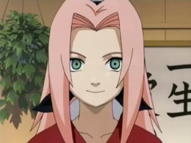 | 1.____________________________ | 2.____________________________ | 3._____________________________
Saske |  | Elaborado por: Sara Mendoza

- La prosopografía
Elaborado por: Seiny Cerros

Instrucciones: Observe las imágenes detenidamente y complete el Diagrama de Venn.

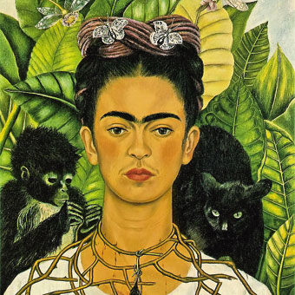

Diagrama de Venn
Instrucciones:
1. Describa características físicas de Frida Kahlo al lado izquierdo, en el primer círculo.
2. Realice lo mismo con la segunda imagen de La Gioconda (Mona Lissa) al lado derecho.
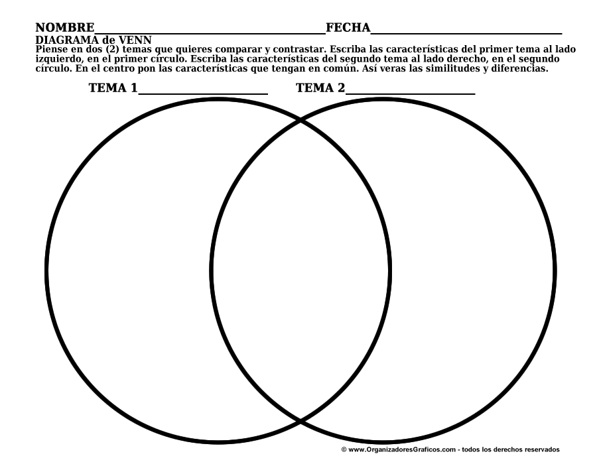
3. En el centro escriba las características en común.

- Prosopografía
Instrucciones: Busca partes del cuerpo que indica descripción física de una persona.
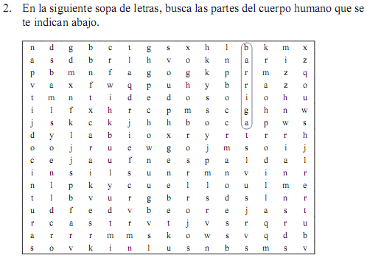

Horizontal: ___________, _____________, _________________, ______________, ___________, __________________, ______________, _________________, _______________.
Vertical: _______________, _______________, __________________, _________________,
_____________, _________________, ______________, ________________.

- Cara de Gitana de Daniel Magal
Instrucciones: Lee detenidamente y subraye las características físicas que son mencionados en esta canción.

Negros tus cabellos cubrían tu cuerpo
tan llena de amor te vi bailando
otro te abrazaba, otro te besaba
pero eras a mí, a quien mirabas.
¿Dónde están tus ojos tan profundos
y aquel fuego de tus labios
que eran míos?
el licor que bebo abre mis heridas
y me emborracho y más te quiero todavía,
ay ay ay donde donde estas gitana mía
es esta mi canción desesperada
que te llama y que te
busca en todas partes
pero donde va deprisa
nadie sabe.
Negros tus cabellos cubrían tu cuerpo
tan llena de amor te vi bailando
otro te abrazaba, otro te besaba
pero eras a mí a quien mirabas,
cara de gitana dulce apasionada
me diste tu amor...
Negros tus cabellos cubrían tu cuerpo
tan llena de amor te vi bailando
otro te abrazaba otro te besaba
pero eras a mí, a quien mirabas,
cara de gitana dulce apasionada
me diste tu amor como una espada,
hoy en tus caminos pagas tu destino
vives el amor robas cariño
¿Dónde están tus ojos tan profundos
y aquel fuego de tus labios
que eran míos?
el licor que bebo abre mis heridas
me emborracha y más te quiero todavía,
ay ay ay donde estas gitana mía
es esta mi canción desesperada
que te llama y que te
busca en todas partes
pero donde va deprisa
nadie sabe

- ¿Qué es el retrato?
Elaborado por: Claudia Deras
La descripción física y de rasgos psicológicos y morales de personas. Puede ser tanto físico como espiritual. Si una persona se describe a sí misma, se realiza un autorretrato.
Por más que contemos con los mejores libros, proyectos y materiales del mundo, eso no será suficiente para que los estudiantes se interesen por aprender y trabajar duro si no están motivados.
La motivación, tanto intrínseca como extrínseca, es un factor clave para el éxito en las descripciones más en el retrato puesto que tenemos que hacer que se enamoren de ellos mismos de todas las etapas de su vida , de su educación, y los docentes juegan un rol importantísimo en proveer y alentar esa motivación. Obvio que es mucho más fácil decirlo que hacerlo, ya que todos los estudiantes encuentran motivación de diferentes formas y toma tiempo y mucho esfuerzo aprender a entusiasmar una clase llena de niños, trabajar duro y buscar la excelencia.
Incluso los docentes mejor intencionados y educados a veces no cuentan con la habilidad de mantener a sus estudiantes en el camino. Así seas un docente nuevo o uno experimentado, intenta aplicar estos métodos para motivar a tus estudiantes y alentarlos a desarrollar su potencial, en cuanto a descripción de refiere.
Aquí la lista de ideas:
1. Brinda a tus estudiantes una sensación de control
Mientras que la guía de un docente es importante para que los estudiantes se mantengan dentro de una consigna y motivados, permitirles elegir y controlar un poco lo que pasa en clase es una de las mejores maneras de mantenerlos comprometidos. Por ejemplo, permitirles elegir el tipo de descripción que desean hacer, tanto una prosopografía como una etopeya o el retrato de las personas admiradas en su vida.

2. Define los objetivos
Puede ser frustrante para los estudiantes completar una tarea o comportarse correctamente en clase si no existen objetivos claramente definidos. Los estudiantes quieren y necesitan saber qué se espera de ellos después de lograr describir cualquier objeto ahora cual será la rúbrica a utilizar en las descripciones de las personas tanto espiritual como física. A principio de estas, plantea objetivos claros, reglas y expectativas para que no haya confusión y los estudiantes tengan metas por las que trabajar.
3. Crea un ambiente libre de amenazas
Mientras que los estudiantes necesitan entender que hay consecuencias de sus acciones, los reforzamientos positivos son mucho más motivadores. Cuando los docentes crean un ambiente seguro y de apoyo, afirmando que creen en las habilidades de sus estudiantes para describir cualquier objeto, forma, persona. En lugar de señalar los errores de redacción que aun los docentes tienen, los estudiantes cubrirán las expectativas que los adultos a su alrededor les comuniquen, así que concéntrate en lo que se puede, no en lo que no. Dándole para esto todas las herramientas necesarias como conectores, el uso de signos de puntuación, ordenar prioridades a describir.
4. Cambia el escenario
Una clase es un gran lugar para aprender, pero sentarse en un escritorio día a día puede hacer que la escuela se vuelva aburrida para algunos estudiantes. Para renovar el interés, por describir hay darle a tus estudiantes la posibilidad de salir del aula. Haz trabajos de campo, invita oradores o simplemente llévalos a la biblioteca para alguna investigación. El cerebro ama las novedades y un escenario nuevo puede ser lo que tus estudiantes necesitan para mantenerse motivados por aprender a describir mejor cada uno de los tipos de descripción asignada.
5. Ofrece experiencias variadas
No todos los estudiantes responderán a las tareas de la misma forma. Para algunos, será más fácil realizar las que implican entregar algún trabajo. Otros amarán describir su libro favorito. Describir un personaje de novela, describir a sus familiares, describir a su maestra favorita, en fin todo lo que implique escribir es bienvenido. Hacer esto ayudará a los estudiantes a mantenerse comprometidos y prestar atención.
6. Usa la competencia positiva
La competencia en clase no siempre es algo malo, y en algunos casos puede motivar a los estudiantes a esforzarse y buscar la excelencia en su manera de describir cada personaje asignado. Trabaja para crear un espíritu amigable y competitivo en tu clase, tal vez mediante juegos grupales relacionados al material u otras oportunidades para que los estudiantes puedan demostrar su conocimiento.
7. Ofrece recompensas
A todos les gusta recibir recompensas y ofrecer a tus estudiantes la posibilidad de ganarlas es una excelente fuente de motivación para premiar los diferentes tipos de descripción. Cosas como mirar películas, compartir una pizza o algo tan simple como una etiqueta en un papel puede hacer que tus estudiantes trabajen más duro en la descripción y se esfuercen por alcanzarlos mejores resultados. Considera la personalidad y las necesidades de tus estudiantes para determinar recompensas apropiadas para tu clase.
8. Da responsabilidades a tus estudiantes
Asignar a tus estudiantes trabajos de la clase es una excelente manera de construir una comunidad y motivarlos. La mayoría verá los trabajos como un privilegio más que una carga y trabajarán duro para asegurarse de estar cumpliendo con las expectativas. También puede ser útil permitir a los estudiantes tomar turnos para liderar actividades o ayudar para que cada uno se sienta importante y valorado.
9. Alienta la autorreflexión
La mayoría de los niños quieren triunfar, solo necesitan averiguar qué tienen que hacer para lograrlo. Una manera de motivar a tus estudiantes es llevarlos a hacer una profunda introspección y determinar sus propias fortalezas y debilidades para crear un autorretrato. Los estudiantes suelen motivarse más al crear este tipo de autocríticas que escucharlas de un docente, ya que los hace sentirse a cargo de crear sus propios objetivos y metas.

10. Entusiásmate
Una de las mejores maneras de ver a tus estudiantes motivados es compartir tu entusiasmo. Cuando estas entusiasmado por enseñar, ellos estarán mucho más entusiasmados por aprender. Es así de simple.
13. Conoce a tus estudiantes
Conocer a tus estudiantes es mucho más que memorizar sus nombres. Los estudiantes necesitan saber que el docente tiene un interés genuino y se preocupa por ellos y por su éxito. Cuando los estudiantes se sienten apreciados, esto crea un ambiente de aprendizaje seguro y los motiva a trabajar más duro, ya que buscarán obtener cumplidos y una buena retroalimentación de alguien que consideran que los conoce y respeta como individuos.
15. Ayuda a los estudiantes a encontrar su motivación intrínseca
Puede ser genial ayudar a tus estudiantes a motivarse, va conocerse y conocer a sus compañeros así lograres descripciones magnificas. Pero al final del día necesitan poder generar su propia motivación. Ayudar a los estudiantes a encontrar sus propias razones para hacer el trabajo en clase y trabajar duro, ya sea porque encuentren el material interesante, quieran ir a la universidad o simplemente les encante aprender, es uno de los regalos más poderosos que puedes obsequiarles.
19. Haz seguimiento del progreso
Puede ser difícil para tus estudiantes darse cuenta que tanto han avanzado, especialmente con descripciones que les resultan difíciles. Hacer seguimiento puede ser útil en la clase, no solo para los docentes sino también para los estudiantes. Los docentes pueden utilizar esto como una forma de motivar a los estudiantes, permitiéndoles apreciar de manera visual cuánto han aprendido y mejorado durante el año.

RETRATO
La descripción de personas
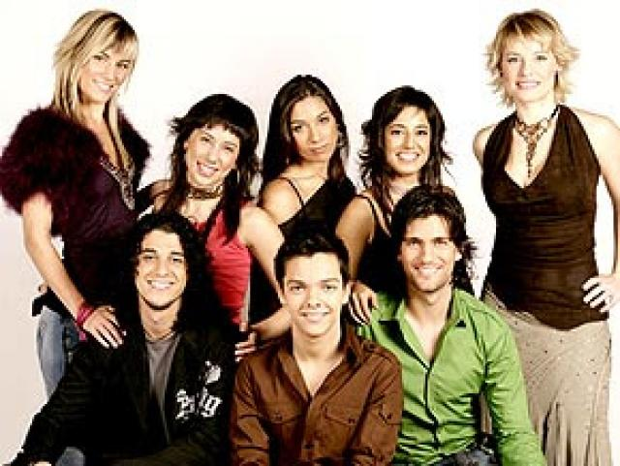
En esta secuencia didáctica se tratarán aspectos importantes sobre la descripción de personas. Partiendo de la definición de retrato literario, se conocerá desde las características de este, hasta la utilización de la comparación y la metáfora en este tipo de texto. A través de las actividades propuestas se reconocerá su estructura, lo que ayudará a su comprensión.
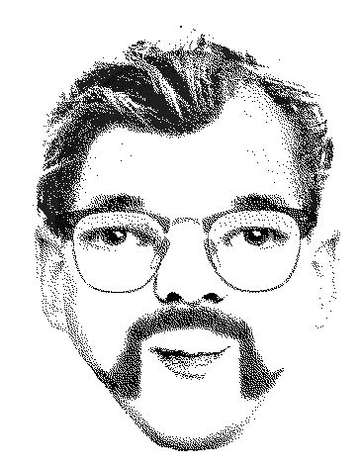Propuesta del retrato
Para empezar
En esta unidad comprobarás cómo los alumnos, aprenden todo lo necesario sobre los retratos literarios, siendo capaces de realizar descripciones de personas, elaborar comparaciones y realizar metáforas. ¡Adelante!
ACTIVIDADES
Actividad 1: en esta actividad conocerás diversos recursos con los que describir a las personas. ¡Anímate, será divertido!
Actividad 2: aplicarás lo aprendido y realizarás un retrato literario.
Actividad 3: publicarás el retrato literario, y aprenderás el significado de caricatura y cómo realizar una caricatura escrita. ¡Pon a prueba tu creatividad!
Actividad final: por último, realizarás un retrato de ti mismo recurriendo a los recursos literarios aprendidos.
Para seguir esta unidad, encontrarás diferentes tipos de actividades, para trabajar junto con tu clase o de forma autónoma, para pensar, para profundizar más si quieres más información, para evaluarte, etc.
Estas son algunas de las competencias que vas a adquirir:
Reconocerás y aceptarás la intención comunicativa y uso social del retrato literario.
Comprenderás los retratos literarios.
Identificarás y reproducirás retratos literarios según la intención comunicativa del emisor.
Diferenciarás entre comparación y metáfora.
Aprenderás a trabajar en equipo y a exponer tus ideas, en concreto:
Desarrollarás actitudes reflexivas, de diálogo, mediante el trabajo en grupo.
Participarás en las actividades de grupo cumpliendo los compromisos acordados.
Valorarás críticamente el trabajo de tus compañeros y compañeras.
Serás capaz de exponer tus ideas respetando las opiniones de los demás.
Sabrás cómo usar tu equipo y conexión a Internet para ayudarte con tu estudio:
Utilizarás con fluidez tu procesador de texto.
Utilizarás Internet como fuente de consulta.
¿A qué estás esperando? Entra y ¡ya verás!
Presentación
Actividades a realizar:
Actividad 1. La descripción de personas.
Actividad 2. Elabora un retrato.
Actividad 3. Publica el retrato y la caricatura.

Actividad 1: La descripción de personas
Ilustración. Describiendo a su compañero.
Practiquemos juntos: Descripción
¿Sabes de qué color es la camiseta del compañero o compañera que se sienta detrás de ti? ¡No te des la vuelta, piénsalo!, seguro que puedes describirle.
En esta unidad estudiarás el retrato literario. Recuerda que es el recurso teórico que nos presenta al personaje o la persona, nos lo hace visible, creíble y cercano.
No es más que la comunión estilística que relaciona los rasgos físicos con los psicológicos.
Entre toda la clase debatid cómo hacer la descripción de una persona y pone de ejemplos específicos. ¿No sabéis por dónde empezar? Visitad el recurso "Tipología textual. La descripción de personas" para conocer los siguientes elementos:
Descripción de emociones.
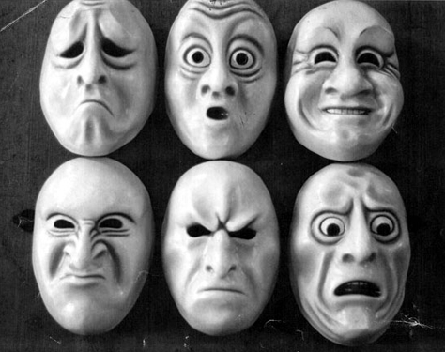
Descripción física.

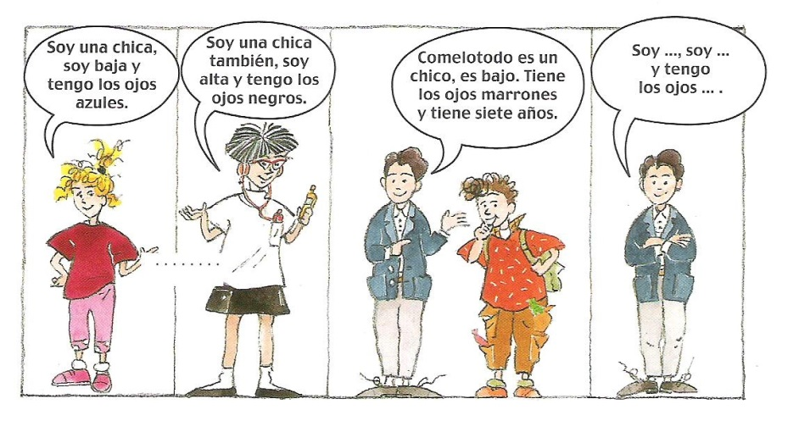
Descripción de carácter.
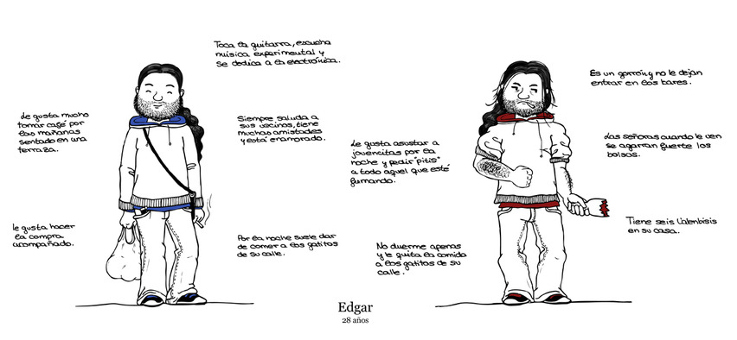

El retrato.
Ahora de manera individual, responde a las siguientes preguntas en un documento de texto y envíalo por correo electrónico a tu maestro:
¿Qué es una descripción de personas?
¿Basta solo con describir la apariencia física de las personas para describirla?
¿Por qué?
¿Qué otros elementos debe integrar una buena descripción?
¿Quieres saber más sobre el tema? En este caso, vas a seguir tu aprendizaje en compañía. Busca una pareja. ¿Preparados? Acceded de nuevo al recurso "Tipología textual. La descripción de personas" y realizad los ejercicios propuestos en los apartados:
Descripción física.
Descripción del carácter.
Descripción de emociones.
Para que vuestro docente evalúe vuestro trabajo en equipo, elaborad un documento de texto con una tabla como la siguiente:
Descripción.
¿Qué se describe?
¿Qué calificativos encontramos?
Los rasgos físicos.
El carácter Las emociones.
Introducid al menos dos descripciones de las que se muestran en los apartados (descripción física, descripción del carácter y descripción de emociones) y señalad los calificativos que se utilizan. Seguid el siguiente ejemplo:
Una vez terminado el documento, enviadlo a vuestro docente por correo electrónico para su evaluación.
Es tu turno: Describir...
Accede al siguiente recurso, concretamente al apartado 2 y realiza la tarea que se te plantea:
Las descripciones de personas.
Captura de pantalla del ODE La descripción de personas. Fuente: Agrega.
Presenta esta tarea en un documento de texto de Google Docs. y compártelo con tu docente. Por otro lado, si quieres afianzar un poco más tus habilidades a la hora de realizar retratos literarios, realiza los ejercicios que te interesen del recurso y envíalo por correo electrónico a tu docente.

Actividad 2: Elabora un retrato 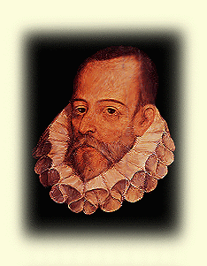
Ilustración. Recuerdos.
Practiquemos juntos: ¡Comenzando un retrato literario!
Forma un grupo de 3 personas. ¿Preparados? Descargaos la fotografía que vuestro docente os ha mandado por correo electrónico y realizad la descripción de la persona que aparece en ella.
Cada uno describirá un aspecto distinto. Repartid las tareas y escribid uno o dos párrafos por cada uno de los siguientes aspectos:
Rasgos físicos. Se puede describir el vestuario o la forma de vestir que utiliza usualmente.
Personalidad o carácter.
Descripción de emociones.
¿Ya está listo? Ahora formad un único texto con los párrafos de cada uno y dadle forma. Revisad si se han integrado las comparaciones, las metáforas o detalles específicos de vuestras descripciones.
Acceded al siguiente enlace para ver un ejemplo:
Tipología textual. La descripción de personas. (Apartado "El retrato").
¿Creéis que vuestro retrato cumple todos los requisitos? Realizad una revisión atendiendo a estas preguntas:
¿Se describe claramente el carácter de la persona?
¿Se especifican las características físicas?
¿Se habla sobre la vestimenta?
¿Se describe el carácter? ¿Y las emociones?
Compartid el documento con otro grupo a través de Google Docs., revisad entre todos el retrato y corregidlo atendiendo a los comentarios y valoraciones de todos.
Finalmente añadid la fotografía al documento y compartidlo con vuestro docente para su evaluación. Imagina que... Cambiamos el relato
Imagina que eres un escritor famoso. A tus manos ha llegado un texto al que quieres darle un significado distinto. Lee el siguiente fragmento:
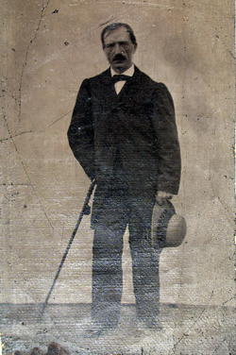
Poncio era amplio, vigoroso y súbito; su cabeza, redonda, de cabellos grises, apretados y cortos; la frente, baja, de recia sien; los ojos, metálicos, inquietos y menudos, que aún se reducían más cuando miraban con ahínco; los labios, rasurados y carnales; la nariz, gruesa; salediza la barba; la mejilla, depilada y robusta, y las manos, muelles, enjoyadas con pulseras de oro pálido, y el ancho anillo de caballero, como una gota de luna. La violencia de su porte y de su voz caían en cansancios y hastíos; y dentro de esa quietud quedaba su ímpetu hecho plástica, vibrando en el pliegue de sus cejas, en el enojo de su boca, en la línea rotunda, estallante, de su mandíbula, como los bronces de Myron contienen el esfuerzo y el brío de la palestra.
Gabriel Miró, Figuras de la Pasión del Señor.
Busca las palabras que aparecen resaltadas y modifícalas por antónimos u otras palabras que cambien el significado del texto. Tendrás que reescribir este fragmento de la obra de Gabriel Miró, "Figuras de la Pasión del Señor".
Para consultar el significado de las palabras señaladas, accede al siguiente enlace:
Real Academia de la Lengua.
Realiza la actividad en un documento de texto y compártelo en Google Docs con tu docente.

Actividad 3: Publica el retrato y la caricatura
Practiquemos juntos: Publicación
Seguro que tus amigos y familiares saben cómo eres, pero ¿saben ellos cómo te ves a ti mismo? Con esta tarea podrán saberlo.
Elabora un retrato de ti mismo en un documento de texto. Utiliza todos los recursos que has aprendido a lo largo de las actividades anteriores y una vez terminado léelo enfrente tus compañeros ellos agregaran características físicas y espirituales a tu retrato. Ahora, es el momento de presentar a la clase tu retrato. Utiliza para ello la pizarra y toma nota de los consejos y opiniones sobre tu trabajo, pues en base a ellos debes realizar modificaciones.
Del mismo modo que tus compañeros y compañeras valoran tu trabajo, tú debes hacer lo mismo.
Realizadas ya todas las modificaciones mencionadas por el grupo clase, es el momento de dar a conocer tu trabajo al resto de la comunidad educativa. Crea una cartulina con el título "Mi retrato" para el aula y la comunidad escolar. ¿Ya está todo listo? Ahora a leer todos los retratos hechos por tus compañeros de otras secciones.

Sabías...La caricatura
¿Qué es una caricatura? Busca su significado en el siguiente enlace: Real Academia Española.
¿Ya sabes lo que significa? Accede al siguiente enlace y escoge una fotografía de un famoso:
Realiza una caricatura escrita del personaje famoso que tú elijas y en el texto e incluye su fotografía. Se creativo y demuestra tu dominio en la técnica de la descripción. Usa hipérboles, exagera sus rasgos físicos, etc. Finalmente expón la descripción en la Pizarra sin que se vea la fotografía y muéstrala después que tus compañeros y compañeras hayan intentado descubrir de quién se trata.

- La Topografía es la descripción de un lugar, paisaje o escenario físico o imaginario; sirve para enumerar y recrear la situación y elementos que conforman la visión de sitios naturales, poblados, calles, ciudades.
Elaborado por: Claudia Deras
Pero la descripción de lugares (topografía) responde al concepto de espacio narrativo, realidad textual que depende del poder del lenguaje para crearlo y lograr transmitir con precisión y claridad
La Topografía equivale a pintar con palabras un lugar determinado.
Al describir lugares, paisajes y demás ponemos de manifiesto los sentidos he ahí de donde viene la relación de la figura de la sinestesia con el texto descriptivo. Podemos describir haciendo uso de la sinestesia que es mezcla de sensaciones auditivas, visuales, gustativas, olfativas y táctiles, ya sean de una sinestesia de primer grado; impresiones de dos sentidos corporales diferentes; o ya bien sea por una sinestesia degradante; cuando se intenta rebajar lo descrito destacando aspectos negativos
Cuando se trabaja la descripción de lugares (Topografía) es necesario.
- Presentar una visión general de lugar
“El hombre de la gorra marrón llego a un parque muy bonito…llego a un gran edificio gris que estaba situado en una amplia avenida”

Actividad 1:

“Entrando a la casa, encontramos un patio con suelo de baldosas rojas, por el que pasan las caballerías hasta la cuadra, situada en la planta baja de la vivienda. A continuación, un corral lleno de estiércol y malos olores. La casa es muy antigua, con habitaciones enlosadas y alcobas sin ventilación que resultan muy abrigadas en invierno. Las camas son de jergón alto y tienen dos grandes colchones rellenos con lana de las ovejas de la casa. Las sábanas son de cáñamo y están tiesas y algo húmedas por el frío en invierno.”
José Ramón Crespo

Contesta las siguientes preguntas
1. Subraya las palabras que no entiendas, busca su significado y anótalo en la libreta
2. ¿Qué encontramos al entrar a la casa? ¿Cómo es?
3. ¿Qué hay en la planta baja de la vivienda?
4. ¿Qué tenemos a continuación? ¿Qué hay allí? ¿Cómo huele?
5. ¿Cómo es la casa? ¿Y sus habitaciones?
6. ¿Cómo son las camas? ¿Y los colchones que tienen?
7. ¿De qué son las sábanas? ¿Cómo están?

8. En esta descripción no encontramos la frase para comenzar. Piensa la manera de empezar y escríbela. Si lo necesitas, ayúdate de la guía para describir paisajes, lugares, escenas.
9. Piensa ahora en las sensaciones que te produciría entrar en esa casa y visitar sus estancias y habitaciones. Escribe una o dos frases describiendo esas sensaciones.
10. Escribe finalmente una frase para terminar la descripción.

- Localizar elementos
“Justo enfrente de aquel parque se alzaba una escultura en la que se representaba un hombre desnudo y frente a él un ave”

Actividad 2
- Completa esta descripción con las siguientes expresiones: a la derecha – a la izquierda al fondo- encima.
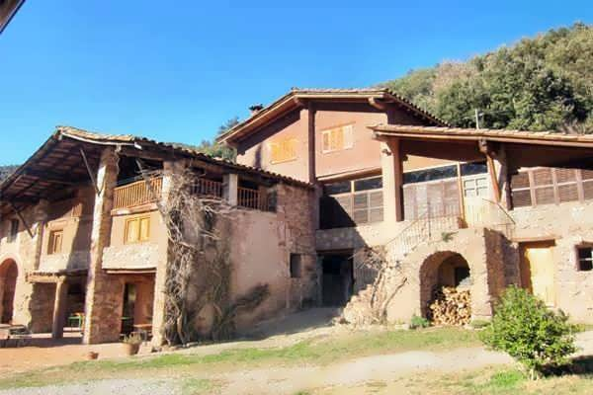

- Esta es la casa de mis abuelos. _________________________ se ven las montañas, que en invierno siempre están nevadas. _______________________ de la casa hay un cobertizo donde se guarda la leña. _________________________ de la casa, mis abuelos han puesto un palomar. ¡Siempre está lleno de palomas! _____________________ de la casa está el corral de las gallinas. ¡Me encanta la casa de mis abuelos!
- ¿Qué hay detrás de la casa? Contesta con una frase.
- ¿Qué hay delante del cobertizo?
- Vuelve a copiar la descripción en la libreta, insertando las dos frases que acabas de construir. Recuerda que debes decir cómo son las cosas. Luego, léela en voz alta para ver cómo ha quedado.

- Situación de espacio
“a la salida del túnel había un edificio muy alto. Delante del edificios habían muchos coches”

Actividad 3
El arroyo
“El arroyo se va poniendo de mil colores: naranja, amarillo, rojo, marrón… Al fondo, las montañas aparecen envueltas en niebla y el cielo gris anuncia lluvia. El sol, asustado, se esconde detrás de un nubarrón y su brillo desaparece. En el centro hay un árbol más alto que los demás. Aún conserva algunas hojas, verdes todavía, que se resisten al frío y al viento. En cambio, las hojas amarillas caen lentamente, balanceándose juguetonas en el aire. A la derecha hay un arroyuelo que discurre alegre entre las rocas. El suelo está encharcado y cubierto de hojas secas.
Huele a tierra mojada y a setas. Es otoño.”
Contesta las siguientes preguntas en la libreta:
1. ¿De qué color es el arroyo?
2. ¿Qué hay al fondo del arroyo?
3. ¿Cómo está el cielo?
4. ¿Qué destaca en el centro del arroyo?
5. ¿Qué ocurre con las hojas de los árboles?
6. ¿Qué hay a la derecha del arroyuelo?
7. ¿Cómo está el suelo?
8. ¿Qué época del año se describe?

- La impresión
“El hombre continuo con su camino…mientras el eco de sus palabras se confundía con el rumor de los coches”

El bosque de Brocelianda
Existía en aquellos tiempos un bosque de treinta leguas de largo y de más de veinte leguas de ancho, llamado Brocelianda. El dueño de este bosque era un horrible gigante negro que no tenía más que un pie y un ojo. Los animales, las plantas y los demás elementos lo obedecían. El gigante era capaz de hacer arder el bosque, de que sonaran horribles aullidos, o que aparecieran repugnantes serpientes. Había también en ese bosque numerosos estanques: unos de aguas estancadas y sombrías que reflejaban el espeso verdor que ensombrecía sus fondos. Otros cubiertos de hierbas acuáticas y de musgo, que engañaban a los que creían caminar por tierra firme. Un manantial, la Fuente de Baranton, corría cerca de una roca...
Contesta en la libreta las siguientes preguntas:
1. ¿Quién y cómo es el dueño del Bosque de Brocelianda?
2. ¿Qué poderes tenía el dueño del bosque?
3. Indica las expresiones que se utilizan en este texto para describir el tamaño del bosque. 4. En el texto se habla de que en el bosque había dos tipos de estanques. ¿Cómo se describen cada uno de ellos?
5. Obviamente, este bosque es imaginario; pero aun así podemos imaginar nuestras sensaciones y sentimientos si nos encontráramos perdidos y solos en su interior (ruidos, olores, colores, pensamientos...). Descríbelas con dos o tres frases.)

- Plano de descripciones
Observa atentamente el paisaje y completa la tabla

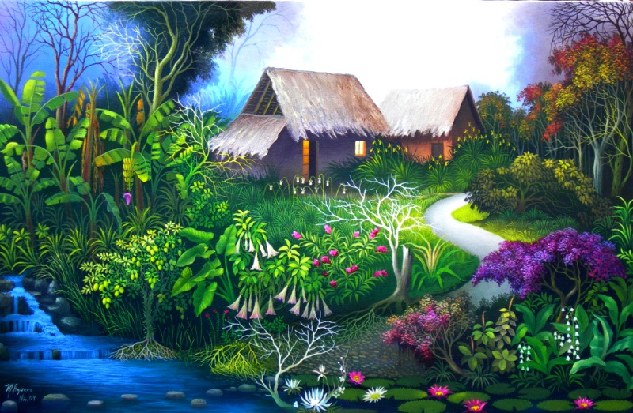

¿Dónde está? | ¿Cómo es? ¿Qué hay? | ¿Qué más hay?- ¿Cómo son? ¿Qué hacen?
Primer plano A la izquierda
Primer plano En el centro
Primer plano A la derecha
Segundo plano
Al fondo

Contesta en la libreta las siguientes preguntas:
1. ¿Qué sientes, qué piensas observando este dibujo?
2. Piensa una frase para comenzar.
3. Piensa una frase para terminar.
4. Redacta la descripción de este paisaje.
5. Lee en voz alta, revisa, corrige. Piensa si has descrito bien la imagen y los sentimientos y cambia las frases que no te gusten.

Descripción Idealista
“buscar ennoblecer lo descrito”
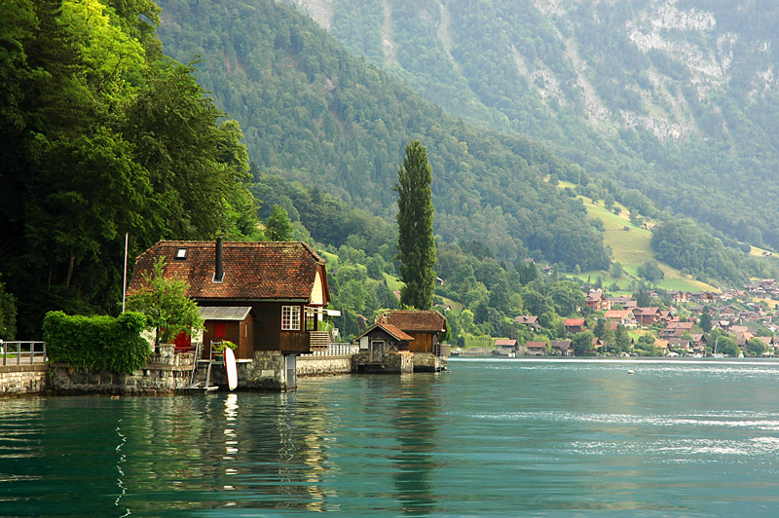

1. ¿Cuál es el elemento central y más importante de este paisaje?
2. ¿Cómo es? ¿Y las ventanas y el tejado?
3. ¿Qué hay delante de la casa?
4. ¿Cómo es? ¿Qué tiene? ¿Qué colores se observan?
5. ¿Qué hay detrás?
6. ¿Cómo son?
7. ¿Qué hay a la derecha de la casa, en el primer plano de la foto?
8. ¿Cómo son sus aguas? ¿Qué se refleja? ¿Qué más hay en él?
9. ¿Qué sensaciones, sentimientos o pensamientos acuden a mi cabeza observando este paisaje?
10. Escribe una frase para comenzar la descripción.
11 .Escribe la frase con la que te gustaría terminar.
12 .Redacta la descripción.
13 .Lee despacio tu descripción pensando si las frases están bien redactadas o no; si está bien ordenado todo; si has conseguido expresar adecuadamente tus sentimientos y sensaciones
14 .Lee a tus padres o hermanos la descripción que has hecho y que te comenten lo que les parece.

- EVALUACIÓN

- Evaluación inicial o diagnóstica: Realiza la actividad la pecera del conocimiento.
Instrucciones: previo a la clase, el docente elabora una serie de peces de cartulina, y escribe en ellos preguntas como las siguientes: ¿Qué es un textos descriptivo?, ¿Conoce algún tipo de textos descriptivo? ; Sugiere también que hagan descripciones del salón de clases, de algunos compañeros, del colegio, de los elementos que conforman el aula, de su hogar etc.; luego de elaborar los peces con las interrogantes y descripciones, los introduce en una caja y los reparte al azar a cada estudiante y estos responderán oralmente lo que indica el pez.

- Evaluación formativa: Redacta un texto descriptivo literario.

- Evaluación Sumativa: presenta un informe escrito que contenga todos los ejercicios sugeridos por el docente sobre la redacción de textos descriptivos literarios.

- Bibliografía

- BÁSICA
Jorba , Gómez y Prat. (1998). Hablar y escribir para aprender . Madrid : Síntesis .
Libro de textos de 7, 8 y 9 grado de educación básica de Honduras

- COMPLEMENTARIA

Orellana, Bú. (2000). Español rendimientos básicos . Mexico D.F: McGraw-Hill.

- Tratamiento Teórico
El Texto Descriptivo
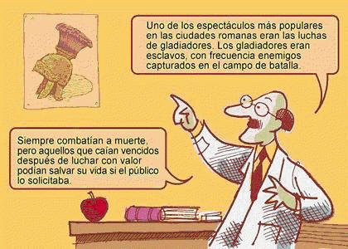
Sea como fuere y se aborde desde la perspectiva que se aborde, un texto (término acuñado del lat. Textus, tejido) es la unidad superior de comunicación que contiene y se apoya en tres características: coherencia, cohesión y adecuación. El texto se denomina descriptivo cuando consiste en explicar cómo es alguien, un sentimiento, un animal o un objeto. Mediante este tipo de texto pintamos con palabras, definimos las características de aquello que describimos.
Existen dos tipos de descripciones según intervenga o no la visión personal del que escribe el texto: científica (cuando nos informa con precisión de las características físicas de lo descrito y por lo tanto, es objetiva, al describir tal cual es aquello de lo que se habla en el texto. Este tipo de descripción la que encontramos en enciclopedias y en ella no interviene el parecer del que describe) y literaria (cuando lo descrito se realiza de un modo muy personal, intervienen los sentimientos y pensamientos del que realiza la descripción, es, por tanto, subjetiva).
Ejemplos:

A. Párrafo descriptivo científico
El molino eólico más grande del mundo
Javier Flores
Las renovables cada vez tienen más peso en el mundo de las energías y las empresas de esta industria no paran de superarse día a día. Ahora LM Wind Power está desarrollando la pala eólica más grande del mundo, que medirá más de 63 metros y estará lista para instalarse a partir de este invierno. La empresa danesa de energía eólica está llevando a cabo este ambicioso proyecto gracias a un acuerdo suscrito con la multinacional francesa Alstom y su objetivo está claro: "reducir el coste de la energía eólica marina".
La pala está fabricada principalmente en fibra de vidrio y poliéster, materiales más ligeros y más fuertes. Además, según ha explicado la propia empresa, "el perfil de la misma ha sido diseñado en el túnel de viento de Dinamarca" (en la fotografía) para obtener el máximo rendimiento energético posible.
Según sus cálculos, para la creación de esta nueva pala se requieren más de 20.000 horas de trabajo de los especialistas de la compañía, especialmente dedicados a la aerodinámica, el diseño estructural y los procesos de producción.
Actualmente la pala más larga producida en el mundo es la lanzada por esta misma empresa en 2004, con una longitud de 61.5 metros y un diámetro del rotor de 126 metros, es decir, más grande que un campo de fútbol. Es la tercera vez consecutiva que esta empresa consigue batir el récord de tamaño de una turbina eólica.
El gigante eólico se fabricará en la fábrica de la empresa en Lunderskov, a unos 250 kilómetros al oeste de la capital de Dinamarca, Copenhague.
Disponible en: http://www.muyinteresante.es/energia-eolica-el-molino-eolico-mas-grande-del-mundo

Párrafo descriptivo literario
Los ojos verdes
Gustavo Adolfo Bécquer
Hace mucho tiempo que tenía ganas de escribir cualquier cosa con este título. Hoy, que se me ha presentado ocasión, lo he puesto con letras grandes en la primera cuartilla de papel, y luego he dejado a capricho volar la pluma.
Yo creo que he visto unos ojos como los que he pintado en esta leyenda. No sé si en sueños, pero yo los he visto. De seguro no los podré describir tal cuales ellos eran: luminosos, transparentes como las gotas de la lluvia que se resbalan sobre las hojas de los árboles después de una tempestad de verano. De todos modos, cuento con la imaginación de mis lectores para hacerme comprender en este que pudiéramos llamar boceto de un cuadro que pintaré algún día.
I
-Herido va el ciervo..., herido va... no hay duda. Se ve el rastro de la sangre entre las zarzas del monte, y al saltar uno de esos lentiscos han flaqueado sus piernas... Nuestro joven señor comienza por donde otros acaban... En cuarenta años de montero no he visto mejor golpe... Pero, ¡por San Saturio, patrón de Soria!, cortadle el paso por esas carrascas, azuzad los perros, soplad en esas trompas hasta echar los hígados, y hundid a los corceles una cuarta de hierro en los ijares: ¿no veis que se dirige hacia la fuente de los Álamos y si la salva antes de morir podemos darlo por perdido?
Las cuencas del Moncayo repitieron de eco en eco el bramido de las trompas, el latir de la jauría desencadenada, y las voces de los pajes resonaron con nueva furia, y el confuso tropel de hombres, caballos y perros, se dirigió al punto que Iñigo, el montero mayor de los marqueses de Almenar, señalara como el más a propósito para cortarle el paso a la res.
Pero todo fue inútil. Cuando el más ágil de los lebreles llegó a las carrascas, jadeante y cubiertas las fauces de espuma, ya el ciervo, rápido como una saeta, las había salvado de un solo brinco, perdiéndose entre los matorrales de una trocha que conducía a la fuente.
-¡Alto!... ¡Alto todo el mundo! -gritó Iñigo entonces-. Estaba de Dios que había de marcharse.
Y la cabalgata se detuvo, y enmudecieron las trompas, y los lebreles dejaron refunfuñando la pista a la voz de los cazadores.
En aquel momento, se reunía a la comitiva el héroe de la fiesta, Fernando de Argensola, el primogénito de Almenar.
-¿Qué haces? -exclamó, dirigiéndose a su montero, y en tanto, ya se pintaba el asombro en sus facciones, ya ardía la cólera en sus ojos-. ¿Qué haces, imbécil? Ves que la pieza está herida, que es la primera que cae por mi mano, y abandonas el rastro y la dejas perder para que vaya a morir en el fondo del bosque. ¿Crees acaso que he venido a matar ciervos para festines de lobos?
-Señor -murmuró Iñigo entre dientes-, es imposible pasar de este punto.
-¡Imposible! ¿Y por qué?
-Porque esa trocha -prosiguió el montero- conduce a la fuente de los Álamos: la fuente de los Álamos, en cuyas aguas habita un espíritu del mal. El que osa enturbiar su corriente paga caro su atrevimiento. Ya la res habrá salvado sus márgenes. ¿Cómo la salvaréis vos sin atraer sobre vuestra cabeza alguna calamidad horrible? Los cazadores somos reyes del Moncayo, pero reyes que pagan un tributo. Fiera que se refugia en esta fuente misteriosa, pieza perdida.
-¡Pieza perdida! Primero perderé yo el señorío de mis padres, y primero perderé el ánima en manos de Satanás, que permitir que se me escape ese ciervo, el único que ha herido mi venablo, la primicia de mis excursiones de cazador... ¿Lo ves?... ¿Lo ves?... Aún se distingue a intervalos desde aquí; las piernas le fallan, su carrera se acorta; déjame..., déjame; suelta esa brida o te revuelvo en el polvo... ¿Quién sabe si no le daré lugar para que llegue a la fuente? Y si llegase, al diablo ella, su limpidez y sus habitadores. ¡Sus, Relámpago!; ¡sus, caballo mío! Si lo alcanzas, mando engarzar los diamantes de mi joyel en tu serreta de oro.
Caballo y jinete partieron como un huracán. Iñigo los siguió con la vista hasta que se perdieron en la maleza; después volvió los ojos en derredor suyo; todos, como él, permanecían inmóviles y consternados.
El montero exclamó al fin:
-Señores, vosotros lo habéis visto; me he expuesto a morir entre los pies de su caballo por detenerlo. Yo he cumplido con mi deber. Con el diablo no sirven valentías. Hasta aquí llega el montero con su ballesta; de aquí en adelante, que pruebe a pasar el capellán con su hisopo.

Ver texto íntegro: http://www. ciudadseva.com/textos/cuentos/esp/becquer/rimyley/ojos. htm

Bibliografía
Bécquer, Gustavo Adolfo. “Los ojos verdes”. Ciudad seva. Consultado el 15 de febrero de 2011. Disponible en: http://www.ciudadseva.com/textos/cuentos/esp/be

El texto descriptivo consiste en la representación verbal real de un objeto, persona, paisaje, animal, emoción, y prácticamente todo lo que pueda ser puesto en palabras. Este tipo de texto pretende que el lector obtenga una imagen exacta de la realidad que estamos transmitiendo en palabras, una especie de “pintura verbal”. Es muy importante diferenciar dos tipos de descripción: la técnica y la literaria. Entre ambos hay muchas diferencias:
- En la descripción técnica es fundamental que la objetividad siempre sea respetada para que la información no sea distorsionada por algún punto de vista u opinión. El lenguaje que se utilizará es frío, con palabras técnicas que sólo apuntan a explicar una característica de lo que se intenta representar.
- En la descripción literaria se da lo opuesto, primando la subjetividad del autor y el uso de palabras con la búsqueda agregada de generar una estética agradable. Importante también, es aclarar que la realidad que nos describe el escritor puede haber salido de su imaginación, y ser perfectamente un texto descriptivo, dado que, al fin y al cabo, se trata de una realidad: la suya. Una característica esencial, que se aplica en ambos tipos de descripciones, es que se trata de textos atemporales. Esto significa que lo que describimos, al momento de hacerlo, no se mueve en el tiempo sino que lo detenemos unos instantes para hablar de él como un todo estático.
El proceso de descripción se divide en tres etapas. La fase final es presentar lo que se definió en las primeras dos. La primera, entonces, consiste en observar la realidad, analizando detenidamente todos los detalles que podamos reconocer para luego, en la segunda etapa, podamos ordenar esa información. Haremos esto para que el texto pueda ser interpretado con claridad, organizando el texto de una manera lógica (de lo más importante a lo menos importante o viceversa; de lo general a lo particular o viceversa; de la forma al contenido o viceversa).
¿Qué podemos describir?
- Cuando se describe físicamente a un ser, el texto recibe el nombre de prosopografía.

Ejemplo 1:
“Todavía veo a Hassan encaramado a aquél árbol, con la luz del sol parpadeando a través de las hojas e iluminando su cara casi perfectamente redonda, una cara parecida a la de una muñeca china tallada en madera: tenía la nariz ancha y chata; sus ojos eran rasgados e inclinados, semejantes a las hojas del bambú, unos ojos que según les diera la luz, parecían dorados, verdes e incluso color zafiro. Todavía veo sus diminutas orejas bajas y la protuberancia puntiaguda de su barbilla, un apéndice carnoso que parecía como añadido en el último momento. Y el labio partido, a medio terminar, como si al fabricante de muñecas chinas se le hubiera escurrido el instrumento de las manos…”
Cometas en el Cielo, Khaled Hosseini.

Ejemplo 2:
Entrabamos en la habitación, cuando pudimos ver a un hombre alto, delgado y con el rostro blanco y arrugado, con grandes ojeras; esa imagen fue impresionante, pero con un poco de cordura logramos distinguir mejor, era el mayordomo pintado en un cuadro que abarcaba todo un muro.
En realidad esa casona era muy lujosa, pero los gustos del dueño eran poco comunes. El propietario de esa casona era un hombre regordete y mal encarado, su sonrisa era macabra, y sólo cuando llegaba a sonreír.
Sus pies son pequeños como los de un niño y su cabeza redonda y barbuda; en realidad no es una imagen grata, no importa cuán rico sea, nunca nos cayó bien.
Después salió su esposa, una mujer alta y creída, que media casi dos metros, me espantaba su presencia y más por tener que verla hacia la cara, pues es mala educación no hacerlo.
Por fin llego mi tranquilidad, pues su hija maría tiene un rostro agradable y apacible, contrario a sus padres, su figura es perfecta, y su atención muy delicada, entendí que nada es lo que parece.
Después de tratarlos un rato, vi que son personas sencillas y me explicaron que el retrato es el de un mayordomo que los atendió durante décadas y que se retiró recientemente; les mandó ese retrato como recuerdo pero nunca lo esperaron tan grande.

- Si lo que se describe es el carácter y los sentimientos de una persona, el texto recibe el nombre de etopeya.
Ejemplos de Etopeya:
"Esther, mi abuela, era una mujer cálida y amable, siempre dispuesta a estar ahí contigo, cuando uno la necesitaba. Aunque no era una mujer moderna y de mente abierta, sí era una mujer que sabía escuchar a todo aquel que necesitaba ser escuchado; entendía tus problemas dando siempre los mejores consejos. ¿Cómo no extrañar a una mujer así? Trabajadora, noble, paciente, amorosa; ella era la luz en la obscuridad, la esperanza en medio del desastre, la mujer que con su particular forma de pensar y ver la vida, llenó de alegría y amor la vida de todos quienes la conocimos."

- La unión de la descripción física y de carácter / prosopografía y etopeya) da lugar al retrato.
Mi padre se llamaba Esteban Duarte Diniz, y era portugués, cuarentón cuando yo niño, y alto y gordo como un monte. Tenía el color tostada y un estupendo bigote negro que se echaba para abajo. Según cuentan, le tiraban las guías para arriba, pero, desde que estuvo en la cárcel, se le arruinó la prestancia, se le ablandó la fuerza del bigote y ya para abajo hubo que llevarlo hasta el sepulcro. Yo le tenía un gran respeto y no poco miedo, y siempre que podía escurría el bulto y procuraba no tropezármelo; era áspero y brusco y no toleraba que se le contradijese en nada, manía que yo respetaba por la cuenta que me tenía.
"La familia de Pascual Duarte" de Camilo José Cela

- La descripción de una época (siglo, mes, día, año...) se denomina cronografía.

Ejemplos:
Había muchas diferencias en el ámbito social y cultural. Las personas no estaban contentas con la forma de gobernar del presidente Piñera y protestaban con marchas por calles. Todo el país se unían por esa causa, que era mejorar la calidad de la educación, hacerla gratuita y des municipalizar los colegios, etc. Algunos alumnos protestaban con huelgas de hambre, pero luego de un tiempo un doctor que los examino dijo que no estaban dejando de comer, que habría sido un engaño o excepción de una alumna que si mantuvo la huelga de hambre.
Las cosas en el país se vieron complicadas porque todos quisieron unirse a luchar por sus derechos y comenzaron los paros no solo de la educación si no que también algunos trabajadores, la que se mantiene hasta el día de hoy.

¿Cómo redactar un texto descriptivo?
Para redactar un texto descriptivo debemos fijarnos en los siguientes aspectos:
• Elegir un punto de vista. El lugar desde donde se observa algo influye en la manera como lo describimos: no es lo mismo decir cómo es un coche si estamos en el asiento del conductor que si lo contemplamos desde un escaparate.
• Seleccionar los rasgos más importantes. La descripción puede ser minuciosa y exhaustiva (con muchos detalles), o superficial, en la que lo fundamental es resaltar el rasgo más significativo.
• Ordenar las características de la descripción. Podemos describir de arriba abajo, de izquierda a derecha, de dentro hacia fuera, de lo general a lo particular.
• Elegir los recursos lingüísticos adecuados. Los recursos lingüísticos más indicados para describir son los adjetivos especificativos y explicativos; las proposiciones subordinadas adjetivas y las estructuras comparativas y superlativas.
Estudiar la estructura de un texto consiste precisamente en entresacar sus partes y analizar la jerarquización que se produce entre ellas.
Ejemplo de texto descriptivo
Fragmento de Tormento de Benito Pérez Galdós
Tengo muy presente la fisonomía del clérigo, a quien vi muchas veces paseando por la Ronda de Valencia con los hijos de su sobrina, y algunas cargado de una voluminosa y pesada capa pluvial en no recuerdo qué procesiones.
Era delgado y enjuto, como la fruta del algarrobo, la cara tan reseca y los carrillos tan vacíos, que cuando chupaba un cigarro parecía que los flácidos labios se le metían hasta la laringe; los ojos de ardilla, vivísimos y saltones, la estatura muy alta, con mucha energía física, ágil y dispuesto para todo; de trato llano y festivo, y costumbres tan puras como pueden serlo las de un ángel.
Sabía muchos cuentos y anécdotas mil, reales o inventadas, dicharachos de frailes, de soldados, de monjas, de cazadores, de navegantes, y de todo ello solía esmaltar su conversación, sin excluir el género picante siempre que no lo fuera con exceso. Sabía tocar la guitarra, pero rarísima vez cogía en sus benditas manos el profano instrumento, como no fuera en un arranque de inocente jovialidad para dar gusto a sus sobrinas cuando tenían convidados de confianza.
Este hombre tan bueno revestía su ser comúnmente de formas tan estrafalarias en la conversación y en las maneras, que muchos no sabían distinguir en él la verdad de la extravagancia, y le tenían por menos perfecto de lo que realmente era. Un santo chiflado llamábale su sobrino.

Estructura del texto descriptivo
Mientras que una descripción no científica puede incluir desordenadamente datos muy subjetivos (por ejemplo, la descripción de la persona amada en una conversación informal), en un texto académico, en cambio, las descripciones sólo admiten datos objetivos y comprobados. Además, en un texto científico, el orden es esencial y debe emplearse necesariamente un estilo objetivo, claro y conciso.
Podemos considerar tres procedimientos ordenados:
- Establecimiento del tema: es la presentación del objeto como un todo. Éste se puede establecer desde el inicio o bien después de enumerar características.
- Caracterización: se distinguen las cualidades, las propiedades y las partes del objeto de la descripción.
- Relación con el mundo exterior: se establece una relación tanto en lo que se refiere al espacio y el tiempo como a las múltiples asociaciones que se pueden activar con otros mundos y otros objetos análogos (comparación, metonimia, metáfora).

Observe el siguiente fragmento titulado “El gen egoísta” de Dawkins, R. (1988) Barcelona: Salvat, pp. 18- 19.
Establecimiento  del tema | La estructura de las moléculas  [...] En los organismos vivientes modernos existen otras grandes moléculas que son altamente complejas, y su complejidad se evidencia en varios niveles.
Caracterización | La hemoglobina de nuestra sangre es una típica molécula de proteína. Está formada por cadenas de moléculas más pequeñas, aminoácidos, y cada una de ellas contiene unas cuantas docenas de átomos dispuestos de acuerdo con un modelo preciso. En la molécula de hemoglobina hay 574 moléculas de aminoácidos. Éstas están dispuestas en cuatro cadenas, que se enrrollan unas con otras para formar una estructura globular tridimensional de sorprendente complejidad.
Relación del tema con el mundo exterior | Un modelo de una molécula de hemoglobina se parece más bien a un denso arbusto espinoso. Pero, a diferencia del arbusto espinoso real, no es un patrón aproximado y sujeto al azar sino una estructura definitiva e invariable, repetida idénticamente, sin una ramita o torsión que quede fuera de lugar, más de seis mil millones de veces en un cuerpo humano normal. La forma precisa de un arbusto espinoso que toma una molécula de proteína, tal como la hemoglobina, es estable en el sentido de que dos cadenas consistentes en la misma secuencia de aminoácidos tenderán a permanecer en reposo exactamente en el mismo formato enrollado y tridimensional.

¿Cómo se hace?
A. Idear (explorar la situación)
Tal y como hemos afirmado anteriormente, a través de la descripción, y en consecuencia, a través del lenguaje, podemos representar la realidad que nos rodea.
El primer paso que debemos llevar a cabo al realizar una descripción es buscar todos aquellos datos que nos sean útiles para crear este tipo de secuencia discursiva. Así pues, necesitaremos buscar información en dos sentidos.
En primer lugar, debemos analizar todas las características de la situación comunicativa. Toda descripción está condicionada por el contexto en que aparece la comunicación: la relación entre los interlocutores, el contrato comunicativo que se establece, el conocimiento compartido que se presupone. El propósito que se pretende -ya sea persuadir, convencer, criticar, informar, burlarse o conmover- orienta la descripción, cuya función puede ser predominantemente informativa o bien expresiva, argumentativa o directiva. Todo ello forma parte de la configuración pragmática.
En segundo lugar, trataremos de encontrar información sobre el contenido de la descripción. Éste responde a preguntas explícitas o implícitas, del tipo: ¿qué es?, ¿cómo es?, ¿qué partes tiene?, ¿para qué sirve?, ¿qué hace?, ¿cómo se comporta?, ¿a qué se parece? Para ello, aplicaremos técnicas para recuperar la información que tenemos en nuestra memoria y técnicas de documentación para ampliar nuestros conocimientos del tema. Esta búsqueda de información será más o menos exhaustiva dependiendo del grado de especialización del texto que deseemos crear.
B. Ordenar (esquema estructural)
El segundo paso que debemos llevar a cabo es la ordenación de las informaciones que hemos obtenido. La estructura de los textos descriptivos puede variar, ya que se pueden establecer distintos grados de compeljidad.
C. Textualizar (redacción del texto)
Una vez cubiertas las etapas anteriores, se emprenderá la redacción del texto descriptivo, teniendo en cuenta las siguientes técnicas descriptivas:
- Emplear sintagmas nominales ampliamente adjetivados. De la selección de las palabras adecuadas depende el éxito del texto descriptivo: nombres y adjetivos valorativos, precisos y sugerentes para representar con viveza una escena o para dar cuenta de la impresión producida por ella, terminología específica en el caso de la ciencia y de la técnica. Es importante recordar que cada disciplina científica cuenta con una terminología o un lenguaje especializado y es importante utilizar los términos precisos para huir de la ambigüedad del lenguaje estándar.
Ej: El viento sur, caliente y perezoso...
El rumor estridente de los remolinos de polvo...
El monótono y familiar zumbido de la campana del coro.
- Usar palabras que describen impresiones sensoriales.
Ej: El viento sur, caliente y perezoso... (tacto)
En las calles no había más ruido que el rumor estridente de los remolinos de polvo... (oído)
Las nubes que se rasgaban al correr hacia el norte. (vista)
En lo alto de la esbelta torre de la Santa Basílica. (vista)
- Utilizar verbos en presente o imperfecto de indicativo.
Ello permite llevar a cabo aseveraciones de carácter general, que resultan propias de las descripciones académicas.
Ej: La heroica ciudad dormía la siesta.
Aquellas sobras de todo se juntaban en un montón, parábanse como dormidas un momento y brincaban de nuevo...
Los coraliarios son parientes cercanos de las medusas y las actinias y forman...
- Introducir enumeraciones de los distintos componentes del objeto descrito, colocados uno a continuación del otro (no aparecen conectores de carácter causal, consecutivo, condicional, etc.).
Ej: Las células se organizan en tejidos, órganos, aparatos y sistemas para realizar sus funciones.
- Realizar definiciones.
Esta técnica está estrechamente relacionada con la descripción y es una operación básica en la descripción académica. Consiste en predicar determinadas características de un objeto, un proceso o un fenómeno en general, con el objetivo de determinar a qué clase pertenece y cuáles son sus atributos distintivos, que lo convierten en un objeto singular. Esta estrategia es tan común en las disciplinas científicas en las que se investiga en torno a características del mundo físico, como en las disciplinas de humanidades, que investigan en torno a características, propiedades y configuración del mundo social, cultural o psicológico.
Ej: Las plaquetas o trombocitos son restos celulares derivados de unas células llamadas
megacariocitos, y participan en el proceso de coagulación sanguínea.
- Introducir analogías.
Esta estrategia consiste en comparar lo que se intenta describir con otro objeto o concepto más sencillo, más conocido por el lector. La analogía puede ser una estrategia muy útil para trasmitir conceptos, razón por la cuales muy frecuente en textos académicos, tanto en secuencias descriptivas como en secuencias expositivas o argumentativas. Sin embargo, no tenemos que olvidar que las comparaciones son solamente una ayuda para la comprensión, no constituyen verdades absolutas. La analogía tiene cabida en un texto académico solamente cuando es un mecanismo para facilitar la comprensión; a diferencia de lo que sucede en las descripciones literarias, en las descripciones científicas no deben aparecer comparaciones o metáforas con fines estilísticos.
Ej: Un modelo de una molécula de hemoglobina se parece más bien a un denso arbusto
espinoso.
- Emplear terminología específica.
Ej: Las válvulas están constituidas por unas membranas (dos la bicúspide y tres
la tricúspide) insertas en las paredes del corazón.
- Utilizar recursos expresivos.
- Comparaciones:
Ej: Cual turba de pilluelos, aquellas migajas se juntaban en un montón...
Parábanse como dormidas...
- Metonimias:
Ej: La heroica ciudad dormía la siesta (el todo por la parte; los que duermen la siesta son algunos de sus moradores).
- Personificaciones:
Ej: Los cristales temblorosos de los faroles.
-Aliteraciones:
Ej: Más ruido que el rumor estridente de los remolinos. (aliteración de /r/ para indicar el sonido del viento).

Técnicas descriptivas
Una vez cubiertas las etapas anteriores, se emprenderá la redacción del texto descriptivo, teniendo en cuenta las siguientes técnicas descriptivas:
- Sintagmas nominales ampliamente adjetivados.
El viento sur, caliente y perezoso...
El rumor estridente de los remolinos de polvo...
El monótono y familiar zumbido de la campana del coro.
- Verbos en presente o imperfecto de indicativo.
La heroica ciudad dormía la siesta.
Aquellas sobras de todo se juntaban en un montón, parábanse como dormidas un momento ybrincaban de nuevo...
Los coraliarios son parientes cercanos de las medusas y las actinias y forman...
- Palabras que describen impresiones sensoriales
El viento sur, caliente y perezoso... (tacto)
En las calles no había más ruido que el rumor estridente de los remolinos de polvo... (oído)
Las nubes que se rasgaban al correr hacia el norte. (vista)
En lo alto de la esbelta torre de la Santa Basílica. (vista)
- Terminología:
Las válvulas están constituidas por unas membranas (dos la bicúspide y tres la tricúspide) insertas en las paredes del corazón.
- Definiciones:
Las plaquetas o trombocitos son restos celulares derivados de unas células llamadas megacariocitos, y participan en el proceso de coagulación sanguínea.
- Enumeraciones:
Las células se organizan en tejidos, órganos, aparatos y sistemas para realizar sus funciones.
- Recuros expresivos:
  - Comparaciones:
Cual turba de pilluelos, aquellas migajas se juntaban en un montón...
Parábanse como dormidas...
  - Metonimias:
La heroica ciudad dormía la siesta (el todo por la parte; los que duermen la siesta son algunos de sus moradores).
  - Personificaciones:
Los cristales temblorosos de los faroles.
  - Aliteraciones:
Más ruido que el rumor estridente de los remolinos. (aliteración de /r/ para indicar el sonido del viento).

- Solución de ejercicios
    - Identifique qué se describe en la etopeya, prosopografía, retrato y topografía, utilizando los ejemplos que se le presentan que a continuación en el siguiente cuadro.

Tipo de descripción | Ejemplo | ¿Qué describe?
Etopeya | "Esther, mi abuela, era una mujer cálida y amable, siempre dispuesta a estar ahí contigo, cuando uno la necesitaba. Aunque no era una mujer moderna y de mente abierta, sí era una mujer que sabía escuchar a todo aquel que necesitaba ser escuchado; entendía tus problemas dando siempre los mejores consejos. ¿Cómo no extrañar a una mujer así? Trabajadora, noble, paciente, amorosa; ella era la luz en la obscuridad, la esperanza en medio del desastre, la mujer que con su particular forma de pensar y ver la vida, llenó de alegría y amor la vida de todos quienes la conocimos." | Sentimientos, características psicológicas y axiológicas.
Prosopografía | “Todavía veo a Hassan encaramado a aquél árbol, con la luz del sol parpadeando a través de las hojas e iluminando su cara casi perfectamente redonda, una cara parecida a la de una muñeca china tallada en madera: tenía la nariz ancha y chata; sus ojos eran rasgados e inclinados, semejantes a las hojas del bambú, unos ojos que según les diera la luz, parecían dorados, verdes e incluso color zafiro. Todavía veo sus diminutas orejas bajas y la protuberancia puntiaguda de su barbilla, un apéndice carnoso que parecía como añadido en el último momento. Y el labio partido, a medio terminar, como si al fabricante de muñecas chinas se le hubiera escurrido el instrumento de las manos. Cometas en el Cielo, Khaled Hosseini | Describe las características físicas.
Retrato | Karen es la mujer más hermosa, su blanca tez, sus hermosos ojos café claro, sus pecas en el cuello y en la espalda, que salpican su delicada piel, sus cabellos largos y obscuros como la noche, su blanca sonrisa que muestra su alegría por la vida, ella es inspiración para quienes la conocemos. No importa la situación, ella siempre encuentra una solución a los problemas, su amabilidad con los ancianos y los niños le ganó el aprecio de todos en el barrio. Su dedicación, constancia y esfuerzo le dieron el primer lugar en la escuela. | Describe las características físicas, axiológicas y morales.
Topografía | Cae la mañana lluviosa sobre el jardín… Finalizando una fangosa cuesta y al lado de una cruz negra y verde debido a la humedad, se encuentra la carcomida puerta de madera que invita a entrar al abandonado reciento. Federico García Lorca | Describe un lugar.

    - Posibles Respuestas de Hoja de Trabajo “La Etopeya”: Cualquiera de los personajes, en los diferentes números podría contestar: 1. coraje, perseverancia, determinación, 2. Decepción, comprensión, desaliento, desanimo, tristeza, nostalgia, frustración. 3. Emoción, alegría, realización, euforia, gozo, éxito, poder.
Elaborados por: Sara Mendoza

Elaborados por: Seiny Cerros
3. Diagrama de Venn
Instrucciones:
1. Describa características físicas de Frida Kahlo al lado izquierdo, en el primer círculo.
2. Realice lo mismo con la segunda imagen de La Gioconda (Mona Lissa) al lado derecho.
3. En el centro escriba las características en común.

Frida Kahlo Mona Lisa

Cara de Gitana
Daniel Magal
Instrucciones: Escuche detenidamente y subraye las características físicas que son mencionados en esta canción.

Negros tus cabellos cubrían tu cuerpo
tan llena de amor te vi bailando
otro te abrazaba otro te besaba
pero eras a mí, a quien mirabas,
cara de gitana dulce apasionada
me diste tu amor como una espada,
hoy en tus caminos pagas tu destino
vives el amor robas cariño
¿Dónde están tus ojos tan profundos
y aquel fuego de tus labios
que eran míos?
el licor que bebo abre mis heridas
me emborracha y más te quiero todavía,
ay ay ay donde donde estas gitana mía
es esta mi canción desesperada
que te llama y que te
busca en todas partes
pero donde va deprisa
nadie sabe
Negros tus cabellos cubrían tu cuerpo
tan llena de amor te vi bailando
otro te abrazaba, otro te besaba
pero eras a mí, a quien mirabas.
¿Dónde están tus ojos tan profundos
y aquel fuego de tus labios
que eran míos?
el licor que bebo abre mis heridas
y me emborracho y más te quiero todavía,
ay ay ay donde donde estas gitana mía
es esta mi canción desesperada
que te llama y que te
busca en todas partes
pero donde va deprisa
nadie sabe.
Negros tus cabellos cubrían tu cuerpo
tan llena de amor te vi bailando
otro te abrazaba, otro te besaba
pero eras a mí a quien mirabas,
cara de gitana dulce apasionada me diste tu amor...

Posibles respuestas a las actividades del retrato:
Actividad 1:
La descripción de personas
Álvaro Gónzalez es una persona trabajadora e inteligente que se esfuerza por aprobar con éxito los exámenes. Es un chico un poco tímido pero es muy simpático y buen compañero que suele ayudarte cuando necesitas ayuda con alguna materia. Suele hacer los deberes y es responsable.Se le dan bien lengua y le gusta la asignatura de tecnología.

¿Qué es una descripción de personas?
Es decir es pintar a una persona por dentro y por fuera sus características físicas y espirituales.
¿Basta solo con describir la apariencia física de las personas para describirla?
NO. La descripción va más allá, es conocerla explorar cada uno de sus aspectos; en el arte de describir personas puede ofrecer menos dificultades cuando se sigue un orden determinado, que podría ser éste:
Rasgos físicos, subrayando los más característicos, y forma de presentarse: aseo personal, modo de vestir
Comportamiento del personaje, tanto en el orden familiar, como social y profesional.
Rasgos de naturaleza espiritual (intelectuales, afectivos y volitivos)
¿Qué otros elementos debe integrar una buena descripción?
Para describir bien hay que seguir unos pasos:
1 Observar lo que queremos describir con mucha atención. Para ello, hemos de aplicar nuestros sentidos.
2 Seleccionar los detalles más importantes y significativos.
3 Ordenar los datos obtenidos. Al observar se obtienen muchos datos al mismo tiempo, pues se puede percibir la información por varios sentidos a la vez; pero al exponerlos debemos seguir un orden:
4 Redactar los datos de manera que cumplan la finalidad perseguida: exactitud, expresividad, emocionar al lector..
5 Utilizar los recursos lingüísticos adecuados: En las descripciones interesan las cosas y sus propiedades o características, por lo que ha de predominar el uso de sustantivos y adjetivos sobre las acciones expresadas por los verbos.
Para que vuestro docente evalúe vuestro trabajo en equipo, elaborad un documento de texto con una tabla como la siguiente:
Descripción.
¿Qué se describe? Personas
¿Qué calificativos encontramos? Adjetivos calificativos
Actividad 2
- Súbito. Impulsivo y fácilmente irritable.
- Muelle. Suave.
- Hastío. Aburrimiento, cansancio.
- Myron. Escultor griego del siglo V antes de Cristo, autor del célebre Discóbolo.
- Palestra. Lugar donde antiguamente se celebraban combates y competiciones de distintas clases.

Actividad 3: Publica el retrato y la caricatura
Mi nombre es Cesar, soy un chico de trece años de edad que he repetido un par de cursos. Tengo el pelo cortado a cepillo y la mirada inquieta de un pájaro. Me apasiona el deporte y llego siempre recién duchado, con los pelos de punta y oliendo a una colonia casi insoportable que unos primos míos fabrican en esta ciudad. Casi todos mis compañeros podían percibir mi olor desagradable al pasar cerca de ellos. Los días que juega mi selección falto siempre a clase para ver esos partidos de por televisión. Me emociono aunque esta siempre pierde. Y asi soy yo. Cesar Narváez.

Guionista, productor de cine y comediante canadiense Estadounidense.
Dientes pronunciados y amarillos que su sonrisa te da terror y asco a la vez.
En este personaje él cree que su fealdad vuelve locas a las nenas, además tiene un moyo que es su sensualidad, peludo hasta las palmas de las manos, loco, despampánate para vestir y para hablar.
El puede tener a la mujer que quiera puesto que con sus atuendos coloridos atrae a cada doncella hermosa que comparte su andar.
Cree que su órgano masculino es especial, genial y que nadie lo igual.
¿De quién hablamos? Elaborados por: Claudia Deras

Tratamiento didáctico sobre la Topografía (descripción de lugares y sucesos) mediante la exploración de la sinestesia
Elaborados por: Jenny Rivas
La Topografía es la descripción de un lugar, paisaje o escenario físico o imaginario; sirve para enumerar y recrear la situación y elementos que conforman la visión de sitios naturales, poblados, calles, ciudades.
Pero la descripción de lugares (topografía) responde al concepto de espacio narrativo, realidad textual que depende del poder del lenguaje para crearlo y lograr transmitir con precisión y claridad
La Topografía equivale a pintar con palabras un lugar determinado.
Al describir lugares, paisajes y demás ponemos de manifiesto los sentidos he ahí de donde viene la relación de la figura de la sinestesia con el texto descriptivo. Podemos describir haciendo uso de la sinestesia que es mezcla de sensaciones auditivas, visuales, gustativas, olfativas y táctiles, ya sean de una sinestesia de primer grado; impresiones de dos sentidos corporales diferentes; o ya bien sea por una sinestesia degradante; cuando se intenta rebajar lo descrito destacando aspectos negativos
Cuando se trabaja la descripción de lugares (Topografía) es necesario

Presentar una visión general de lugar
“El hombre de la gorra marrón llego a un parque muy bonito…llego a un gran edificio gris que estaba situado en una amplia avenida”

Actividad 1:

“Entrando a la casa, encontramos un patio con suelo de baldosas rojas, por el que pasan las caballerías hasta la cuadra, situada en la planta baja de la vivienda. A continuación, un corral lleno de estiércol y malos olores. La casa es muy antigua, con habitaciones enlosadas y alcobas sin ventilación que resultan muy abrigadas en invierno. Las camas son de jergón alto y tienen dos grandes colchones rellenos con lana de las ovejas de la casa. Las sábanas son de cáñamo y están tiesas y algo húmedas por el frío en invierno.”
José Ramón Crespo

Contesta las siguientes preguntas:
1. Subraya las palabras que no entiendas, busca su significado y anótalo en la libreta
2. ¿Qué encontramos al entrar a la casa? ¿Cómo es?
R. un patio con suelo de baldosas rojas
3. ¿Qué tenemos a continuación? ¿Qué hay allí?
R. un corral lleno de estiércol y malos olores
¿Cómo huele?
R. a estiércol
4.. ¿Cómo es la casa? ¿Y sus habitaciones?
R. muy antigua y sus habitaciones enlosadas y si ventilación que resultan muy abrigadas para invierno
5.. ¿Cómo son las camas? ¿Y los colchones que tienen?
R. Las camas son de jergón alto y tienen dos grandes colchones rellenos con lana de las ovejas
6. ¿De qué son las sábanas? ¿Cómo están?
R. Las sábanas son de cáñamo y están tiesas y algo húmedas por el frío en invierno.”

8. En esta descripción no encontramos la frase para comenzar. Piensa la manera de empezar y escríbela. Si lo necesitas, ayúdate de la guía para describir paisajes, lugares, escenas.
R. Para comenzar entablamos el viaje, no era un viaje común íbamos a conocer la casa de doña Tita que por vivir alejada de la ciudad casi no visitábamos. Llegando a la casa “Entramos y encontramos un patio con suelo de baldosas rojas, por el que pasan las caballerías hasta la cuadra, situada en la planta baja de la vivienda. A continuación, un corral lleno de estiércol y malos olores. La casa es muy antigua, con habitaciones enlosadas y alcobas sin ventilación que resultan muy abrigadas en invierno. Las camas son de jergón alto y tienen dos grandes colchones rellenos con lana de las ovejas de la casa. Las sábanas son de cáñamo y están tiesas y algo húmedas por el frío en invierno.

9. Piensa ahora en las sensaciones que te produciría entrar en esa casa y visitar sus estancias y habitaciones.
R. sensaciones de escalofríos, asco y poco entusiasmo por entrar en ella
10. Escribe una o dos frases describiendo esas sensaciones.
R. libre respuesta

11. Escribe finalmente una frase para terminar la descripción.
R. respuesta abiert

- Localizar elementos
“Justo enfrente de aquel parque se alzaba una escultura en la que se representaba un hombre desnudo y frente a él un ave”

Actividad 2
- Completa esta descripción con las siguientes expresiones: a la derecha – a la izquierda al fondo- encima.

- Esta es la casa de mis abuelos. De donde se ven las montañas, que en invierno siempre están nevadas. Delante de la casa hay un cobertizo donde se guarda la leña. Detrás de la casa, mis abuelos han puesto un palomar. ¡Siempre está lleno de palomas! A un lado de la casa está el corral de las gallinas. ¡Me encanta la casa de mis abuelos!
- ¿Qué hay detrás de la casa? Contesta con una frase.
R. Un palomar
- ¿Qué hay delante del cobertizo?
R. donde se guarda la leña
- Vuelve a copiar la descripción en la libreta, insertando las dos frases que acabas de construir.

Recuerda que debes decir cómo son las cosas. Luego, léela en voz alta para ver cómo ha quedado.
- Esta es la casa de mis abuelos. De donde se ven las montañas, que en invierno siempre están nevadas. Delante de la casa hay un cobertizo donde se guarda la leña. Detrás de la casa, mis abuelos han puesto un palomar. ¡Siempre está lleno de palomas! A un lado de la casa está el corral de las gallinas. ¡Me encanta la casa de mis abuelos!

- Situación de espacio
“a la salida del túnel había un edificio muy alto. Delante del edificios habían muchos coches”

Actividad 3
El arroyo
“El arroyo se va poniendo de mil colores: naranja, amarillo, rojo, marrón… Al fondo, las montañas aparecen envueltas en niebla y el cielo gris anuncia lluvia. El sol, asustado, se esconde detrás de un nubarrón y su brillo desaparece. En el centro hay un árbol más alto que los demás. Aún conserva algunas hojas, verdes todavía, que se resisten al frío y al viento. En cambio, las hojas amarillas caen lentamente, balanceándose juguetonas en el aire. A la derecha hay un arroyuelo que discurre alegre entre las rocas. El suelo está encharcado y cubierto de hojas secas
Contesta las siguientes preguntas en la libreta:
- ¿De qué color es el arroyo?
R. de mil colores naranja, amarillo, rojo marrón, verde. Azulado etc…
2. ¿Qué hay al fondo del arroyo?
R .montañas que aparecen envueltas en niebla
- ¿Cómo está el cielo?
R. el cielo gris anuncia lluvia

- ¿Qué destaca en el centro del arroyo?
R. hay un árbol más alto que los demás
5. ¿Qué ocurre con las hojas de los árboles?
R. algunas hojas, verdes todavía, que se resisten al frío y al viento. En cambio, las hojas amarillas caen lentamente, balanceándose juguetonas en el aire
6. ¿Qué hay a la derecha del arroyuelo?
R. hay un arroyuelo que discurre alegre entre las rocas.
7. ¿Cómo está el suelo?
R. El suelo está encharcado y cubierto de hojas secas.
8. ¿Qué época del año se describe?
R. Otoño.
La impresión
“El hombre continuo con su camino…mientras el eco de sus palabras se confundía con el rumor de los coches”

El bosque de Brocelianda
Existía en aquellos tiempos un bosque de treinta leguas de largo y de más de veinte leguas de ancho, llamado Brocelianda. El dueño de este bosque era un horrible gigante negro que no tenía más que un pie y un ojo. Los animales, las plantas y los demás elementos lo obedecían. El gigante era capaz de hacer arder el bosque, de que sonaran horribles aullidos, o que aparecieran repugnantes serpientes. Había también en ese bosque numerosos estanques: unos de aguas estancadas y sombrías que reflejaban el espeso verdor que ensombrecía sus fondos. Otros cubiertos de hierbas acuáticas y de musgo, que engañaban a los que creían caminar por tierra firme. Un manantial, la Fuente de Baranton, corría cerca de una roca...
Contesta en la libreta las siguientes preguntas:
- ¿Quién y cómo es el dueño del Bosque de Brocelianda?
R. El dueño de este bosque era un horrible gigante negro que no tenía más que un pie y un ojo.

2. ¿Qué poderes tenía el dueño del bosque?
R. El gigante era capaz de hacer arder el bosque, de que sonaran horribles aullidos, o que aparecieran repugnantes serpientes.

3. Indica las expresiones que se utilizan en este texto para describir el tamaño del bosque.
R. un bosque de treinta leguas de largo y de más de veinte leguas de ancho,

4. En el texto se habla de que en el bosque había dos tipos de estanques. ¿Cómo se describen cada uno de ellos?
R. numerosos estanques: unos de aguas estancadas y sombrías que reflejaban el espeso verdor que ensombrecía sus fondos. Otros cubiertos de hierbas acuáticas y de musgo, que engañaban a los que creían caminar por tierra firme

5. Obviamente, este bosque es imaginario; pero aun así podemos imaginar nuestras sensaciones y sentimientos si nos encontráramos perdidos y solos en su interior (ruidos, olores, colores, pensamientos...). Descríbelas con dos o tres frases.)
R. Un bosque verdaderamente tenebroso y solo de pensar que de verdad existiera se pone la piel chinita

- Plano de descripciones
Actividad 4
Observa atentamente el paisaje y completa la tabla

¿Dónde está? | ¿Cómo es? ¿Qué hay? | ¿Qué más hay?- ¿Cómo son? ¿Qué hacen?
Primer plano A la izquierda | Es un lugar muy bonito, se observa un arroyuelo. | rodeado de hermosas plantas recubiertas con adornadas flores que deslumbran con la belleza que irradian
Primer plano En el centro | En corazón del paisaje dos humildes chozas, con luces muy tenues | Un camino acompañado de bella flora
Primer plano A la derecha | Se observa un neblina representando la mañana | Unos arbustos muy grandes
Segundo plano | Unas plantas pequeñuelas de colores muy vivos; morados, rodadas y amarillas | Unas flores en forma de campañitas que solo en la noche logran mostrar su hermosura
Al fondo | Una gran luz que avizora la puesta del gran dios sol | Y muchas más plantas iluminadas por la puesta de sol

Contesta en la libreta las siguientes preguntas:

- ¿Qué sientes, qué piensas observando este dibujo?
R. me inspira una gran nostalgia

- Piensa una frase para comenzar.
R. En un lugar apartado de la ciudad, yace un lugar hermoso
3. Piensa una frase para terminar.
R. sin duda es un lugar inimaginablemente hermoso.

4. Redacta la descripción de este paisaje.
R. En un lugar apartado de la ciudad, yace un lugar hermoso un lugar muy bonito, donde se observa un arroyuelo de bellas plantas recubiertas con adornadas flores que deslumbran con la belleza que irradian. Es un lugar fantástico, se observa un incipiente arroyuelo..
A la derecha se observa un neblina representando la mañana; unos arbustos muy grandes. Unas plantas pequeñuelas de colores muy vivos; morados, rosadas y amarillas. Y unas flores en forma de campañitas que solo en la noche logran mostrar su hermosura. Una gran luz que avizora la puesta del gran dios sol. Y muchas más plantas iluminadas por la puesta de sol. Sin duda es un lugar inimaginablemente hermoso

5. Lee en voz alta, revisa, corrige. Piensa si has descrito bien la imagen y los sentimientos y cambia las frases que no te guste.

Descripción Idealista
“buscar ennoblecer lo descrito”

Actividad 5
- ¿Cuál es el elemento central y más importante de este paisaje?
R. un hermoso lago
2. ¿Cómo es? ¿Y las ventanas y el tejado?
R. es inmenso, de aguas cristalinas y el tejado es antiguo de color marrón
3. ¿Qué hay delante de la casa?
R. un puente que comunica la casa del lago con la ciudad
4. ¿Cómo es? ¿Qué tiene? ¿Qué colores se observan?
R. Es de una ternura envidiable de color verde azulado, de aguas profundas, tan profundo como lo que evoca con su belleza
5. ¿Qué hay detrás?
R. unos arbustos
6. ¿Cómo son?
R. gigantes
7. ¿Qué hay a la derecha de la casa, en el primer plano de la foto?
R. una gran montaña
8. ¿Cómo son sus aguas? ¿Qué se refleja? ¿Qué más hay en él?
R. unas aguas tan cristalinas que refleja la belleza de ese cielo azul que lo cubre
9. ¿Qué sensaciones, sentimientos o pensamientos acuden a mi cabeza observando este paisaje?
R. un deseo inmenso de habitar en el
10. Escribe una frase para comenzar la descripción.
R. Era el lugar perfecto, perfecto para mis sueños encantados, era justo lo que yo alguna vez había soñado; era la casa en el lago
11 .Escribe la frase con la que te gustaría terminar.
R. sino fue en la realidad al menos lo visite en mi largo viaje imaginario
12 .Redacta la descripción.
R. . Era el lugar perfecto, perfecto para mis sueños encantados, era justo lo que yo alguna vez había soñado; era la casa en el lago un hermoso lago inmenso, de aguas cristalinas y el tejado es antiguo de color marrón, un puente que comunicaba la casa del lago con la ciudad. Es de una ternura envidiable de color verde azulado, de aguas profundas, tan profundo como lo que evoca con su belleza con unos arbustos gigantes-unas aguas tan cristalinas que reflejaban la belleza de ese cielo azul que lo cubría. Y sobre todo un deseo inmenso de habitar en él; sino fue en la realidad al menos lo visite en mi largo viaje imaginario

13 .Lee despacio tu descripción pensando si las frases están bien redactadas o no; si está bien ordenado todo; si has conseguido expresar adecuadamente tus sentimientos y sensaciones
14 .Lee a tus padres o hermanos la descripción que has hecho y que te comenten lo que les parece.

